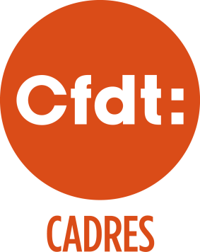 | LA CFDT  AVEC LES CADRES
Les cadres sont majoritairement à la CFDT, syndicat le mieux implanté dans les entreprises. Avec près de 27% des voix dans l’encadrement, la CFDT est le premier syndicat pour les cadres du privé, loin devant la CGT (21%) et la CFE-CGC (18%). La CFDT est également numéro un chez les cadres A dans la fonction publique.

LES 10 SERVICES POUR LE CADRE ADHERENT A LA CFDT

1. L’assurance ‘‘vie professionnelle’’ et une assistance juridique.
2. Un soutien juridique, défense des droits et frais d’avocat.
3. Le service DilemPro, démarche d’accompagnement et d’aide à la décision.
4. L’abonnement à la revue trimestrielle ‘‘Cadres’’.
5. L’abonnement au magazine mensuel de la CFDT.
6. L’accès aux séminaires et comptes-rendus de l’Observatoire des Cadres.
7. Une offre spécifique de formation professionnelle.
8. Une caisse de grève et indemnité journalière.
9. La newsletter Parlons Cadres.
10. Un accès réservé sur CFDT.fr.

REJOIGNEZ LA COMMUNAUTÉ DES CADRES CFDT

- Les adhérents de votre entreprise,
- Les professionnels du même métier,
- Les élus et délégués CFDT de votre entreprise et de son secteur,
- Donnez un sens à vos responsabilités : management, organisation du travail, développement des compétences et partage de vos convictions.

UNE ADHESION LIBRE ET CONFIDENTIELLE

0,75% de votre salaire net (une cotisation déductible à hauteur de 2/3). Le saviez-vous ? Le taux de syndicalisation des cadres est le plus élevé parmi les salariés.

47 avenue Simon-Bolivar 75950 Paris Cedex 19
+33 (0)1 56 41 55 00 contact@cadres.cfdt.fr www.cadresCFDT.fr

